Приложение к проекту 1

ФРАГМЕНТ КАРТЫ ПРЕДЛОЖЕНИЕ
по изменению (частично) территориальной зоны Р-5 (зона природного ландшафта)на зону СХ-2 (зона садоводческих товариществ) в городе Дзержинск, пос.Юрьевец-2, на территории с/т «Юрьевское»
градостроительного зонирования территории города
из Правил землепользования и застройки
городского округа город Дзержинска

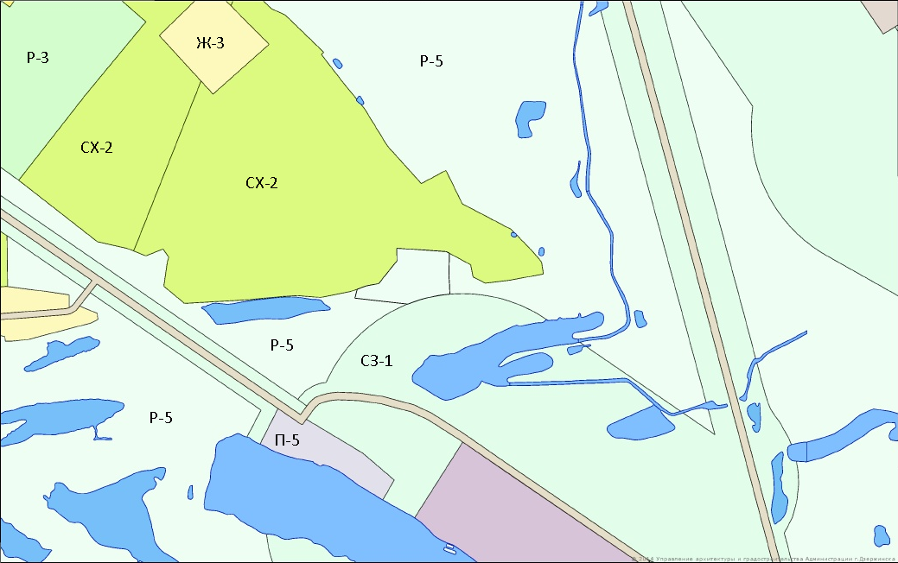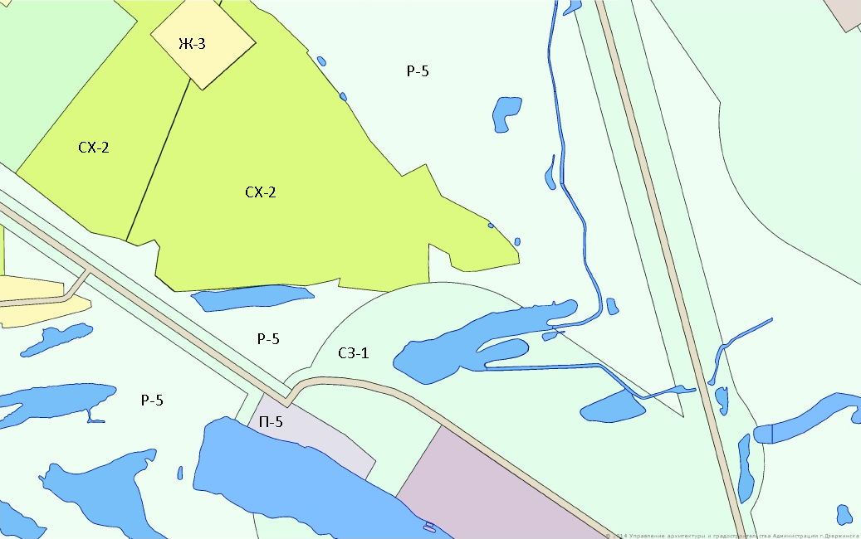
(Приложение подготовлено в соответствии с утвержденным Генеральным планом городского округа город Дзержинск на основании Приказа Департамента градостроительного развития территории Нижегородской области от 04.04.16 №07-09/13

